Выполнила: Широбокова Ирина

**Задание 1.** Открыть любой сайт например epam.com перейти в панели Elements.

1. Изменить название элемента.

**до**

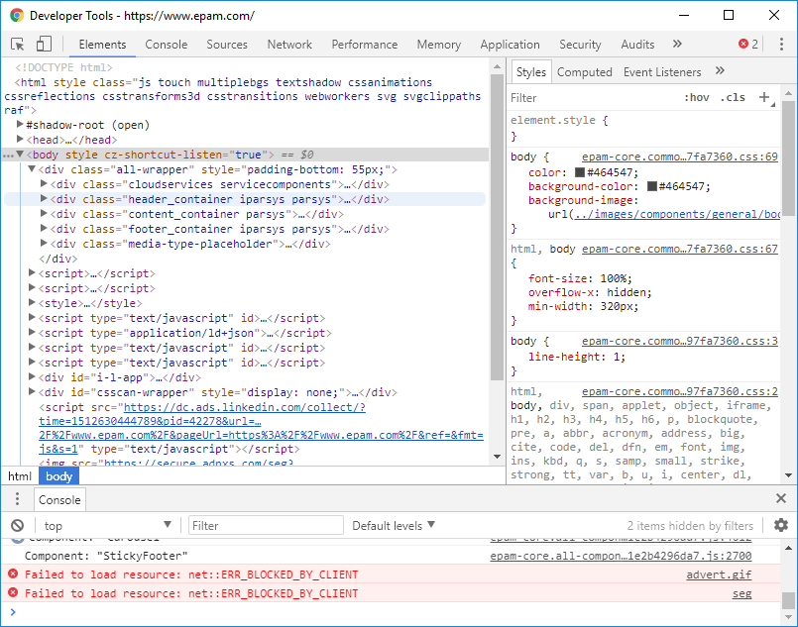

**после**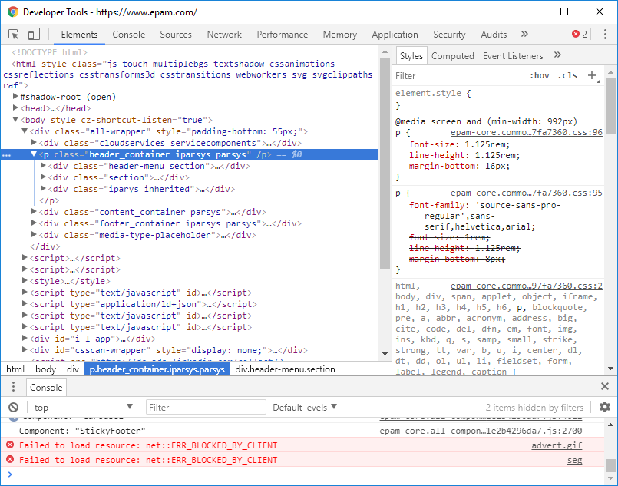

1. Переместить элемент на другой уровень например вложить один элемент в другой.

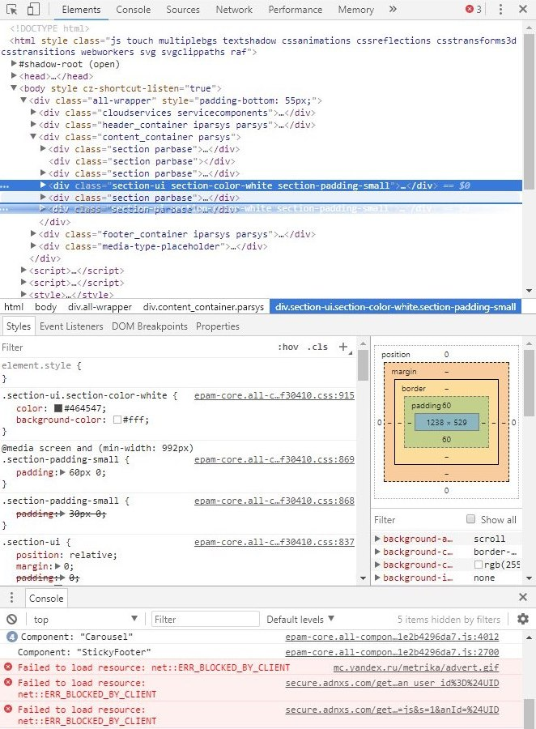

1. Добавить аттрибут на элемент.

**до**

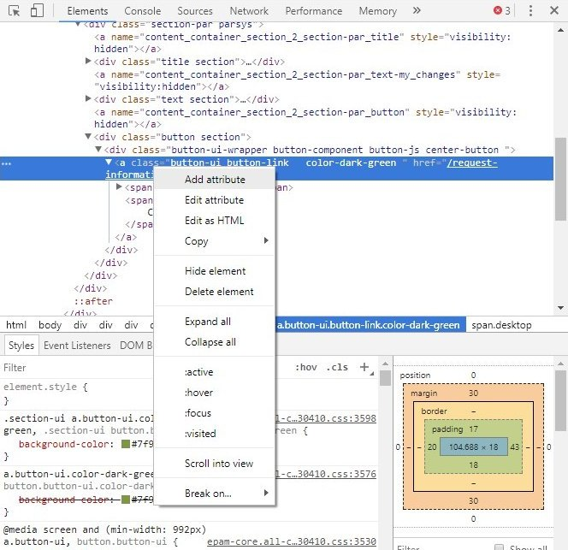

**после**

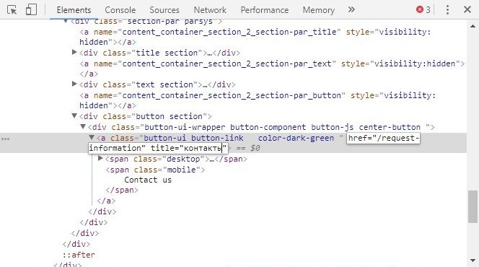

1. Изменить значение существующего атрибута.

**до**

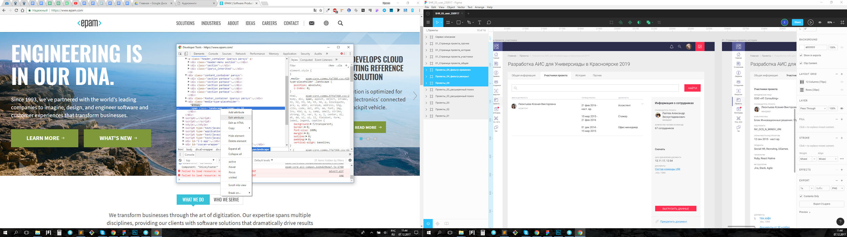

**после**

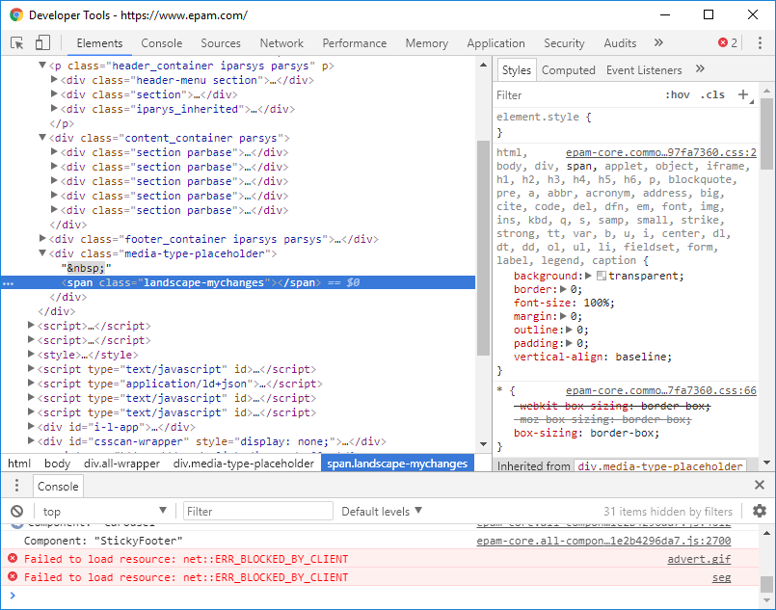

1. Удалить все дочерние элементы у выбранного элемента.

**до**

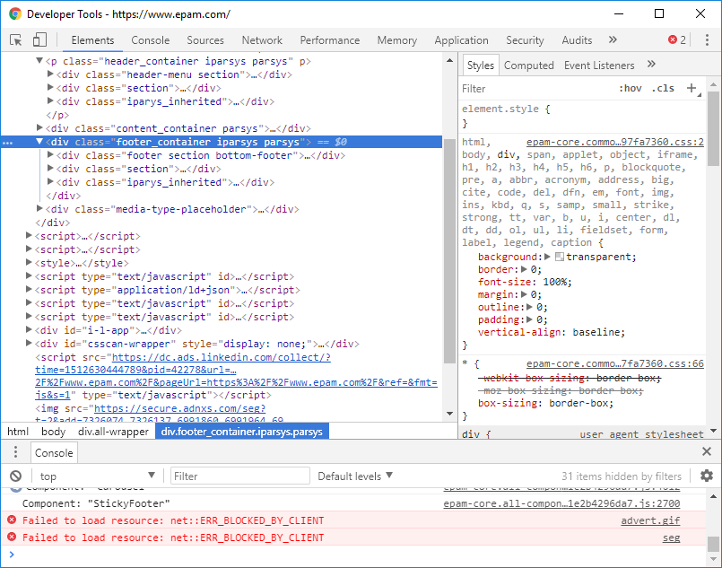

**после**

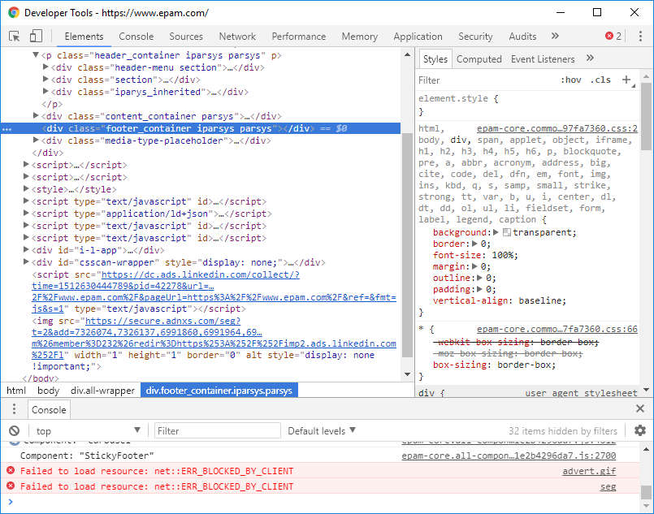

**Задание 2.** Открыть любой сайт например epam.com перейти в панели Network

1. Выбрать любой запрос в открывшейся панели найти метод, статус код и url запроса.

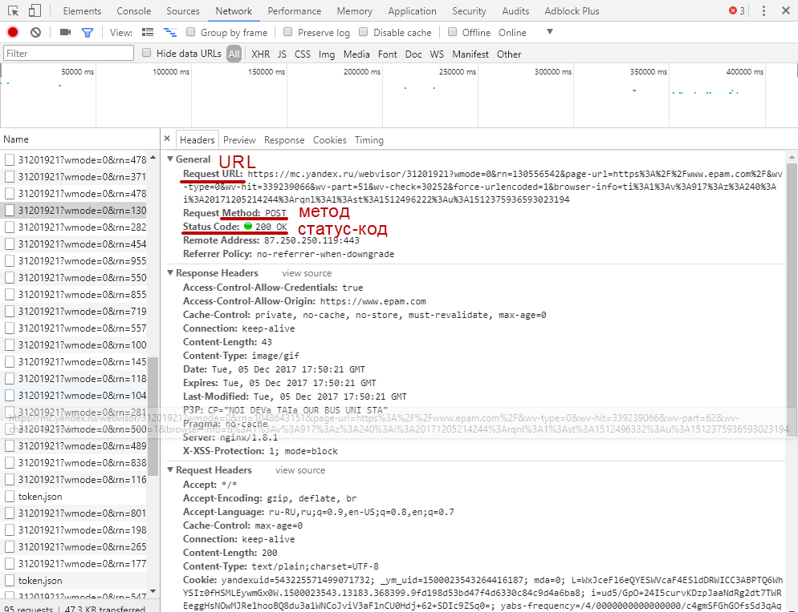

1. Исследовать вкладки Preview, Response, Cookies, Timing.

**Preview** <http://joxi.ru/a2XVQJ5f1OQ7or>

**Response** <http://joxi.ru/KAgKGO1u4q5VdA>

**Cookies** <http://joxi.ru/E2pvgNGI9kv8Wr>

**Timing** <http://joxi.ru/V2VnK8zhxnBa12>

1. В вкладке Timing найти время сколько времени браузер скачивал и сколько времени ожидал.

<http://joxi.ru/krDpD5nfEnGPnr>

**Waiting (TTFB)** - TTFB означает Time To First Byte - это время ожидания браузером первого байта от сервера.

В данном случае *TTFB = 49.89 ms*

**Content Download** - это получение ответа от сервера, загрузка контента.

*Contend Download = 3.04 ms*

1. Включить очистку кеша обновить сайт посмотреть сколько времени ушло на полную загрузку сайта, включить кеш посмотреть сколько времени ушло на полную загрузку сайта, в каком случае сайт загружается быстрее?

* Включить очистку кеша обновить сайт посмотреть сколько времени ушло на полную загрузку сайта = *2.72 s*
* Включить кеш посмотреть сколько времени ушло на полную загрузку сайта = *1.53 s*.

**Сайт загружается быстрее, если включен кеш.**

1. Используя строку поиска отфильтровать запросы по методу POST или GET.

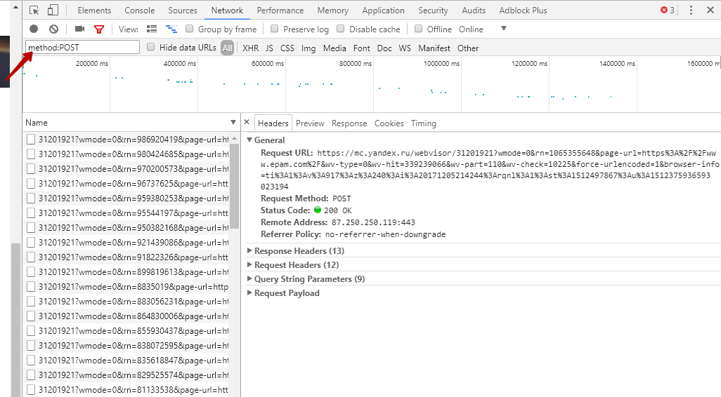

1. Отфильтровать запросы по типу CSS.

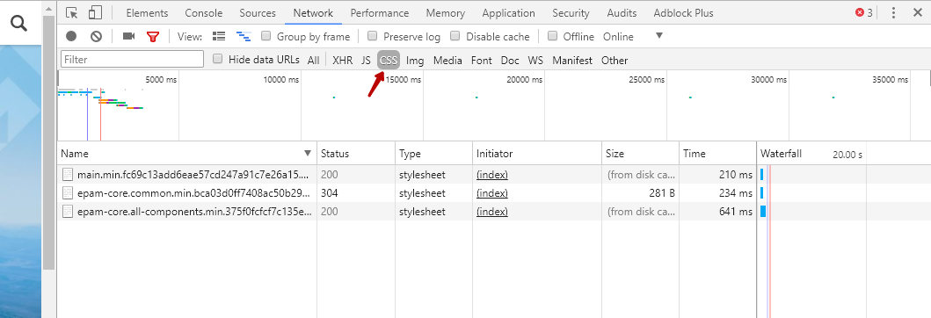

1. Выбрать любой запрос найти сколько времени ушло на загрузку ресурса и сколько времени браузер ожидал 1го байта от сервера.

<http://joxi.ru/bmooV8MUxbOa5m>

* Сколько времени ушло на загрузку ресурса = *1.25 ms (общее 118.90 ms)*
* Cколько времени браузер ожидал 1го байта от сервера = *30.10 ms*